Opgave 4 Oorthermometer (vwo – na1 – 2001 – tijdvak 1)

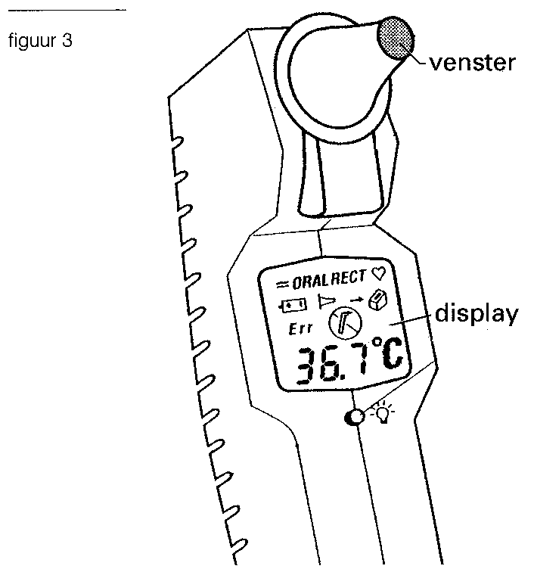
De temperatuur van het trommelvlies van het oor is een goede maatstaf voor de lichaamstemperatuur. Met behulp van een stralingsthermometer kan deze temperatuur worden bepaald. Zie figuur 3.
De werking van dit type thermometer wordt aan de hand van figuur 4 geïllustreerd.
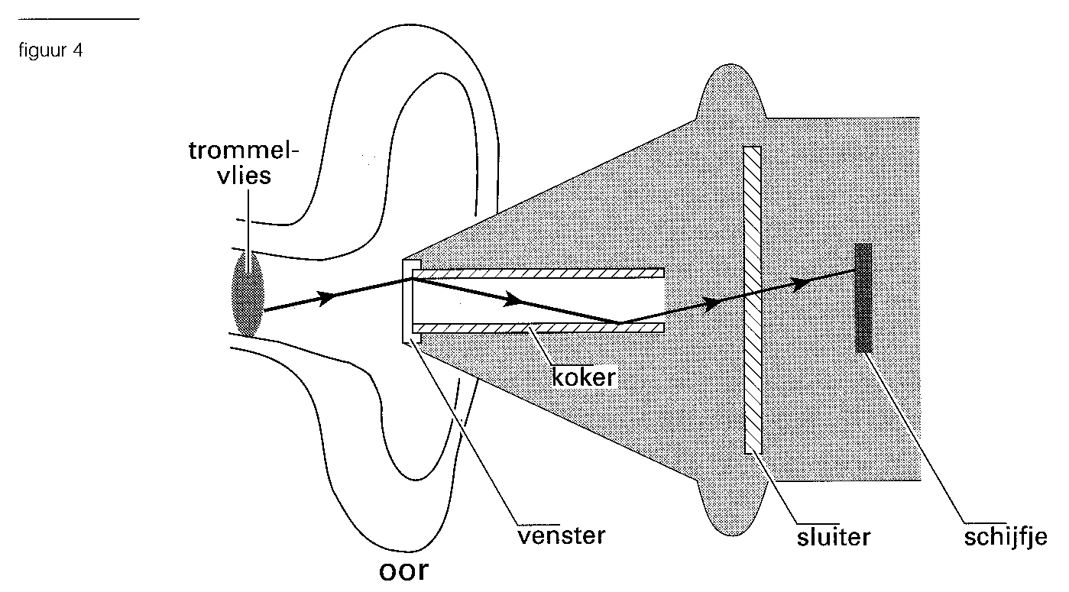

De van het trommelvlies afkomstige warmtestraling gaat via een glazen venster en een koker met een spiegelende binnenwand naar een schijfje. Tussen de koker en het schijfje bevindt zich een sluiter. Het schijfje maakt deel uit van een sensor. Bij een meting wordt de sluiter korte tijd geopend om de straling door te laten.
De energie van de doorgelaten straling is een maat voor de temperatuur van het trommelvlies.
De doorgelaten straling verwarmt de cirkelvormige voorkant van het schijfje. Hierdoor komt een warmtestroom naar de achterkant op gang.
De warmtestroom in het schijfje kan worden gemeten. Onder de warmtestroom verstaan we de energie die per seconde van de voorkant naar de achterkant van het schijfje stroomt. Deze energiestroom P hangt af van het temperatuurverschil T tussen de voorkant en de achterkant van het schijfje. Ook de zogenaamde warmtegeleidingscoëfficiënt van het materiaal waarvan het schijfje gemaakt is, speelt een rol. Deze stofeigenschap staat vermeld in het informatieboek BINAS.
Iemand beweert dat P berekend kan worden met de formule:

$$P=λAΔT$$

Hierin is A de oppervlakte van het schijfje.
3p 11 Ga met een eenhedenbeschouwing na of dit een juiste formule voor P kan zijn.

Bij een bepaalde meting bleek dat 0,90 s na het openen van de sluiter de gemiddelde temperatuur van het schijfje 0,60 °C was toegenomen. Het schijfje is gemaakt van een materiaal dat dezelfde thermische eigenschappen heeft als polyetheen.
De massa van het schijfje is 4,5 mg.
3p 13 Bereken het gemiddelde (netto) vermogen dat tijdens deze 0,90 s door het schijfje is
opgenomen.

Opgave 5 Lantaarnpaal (vwo – na1,2 – 2002 – tijdvak 2)
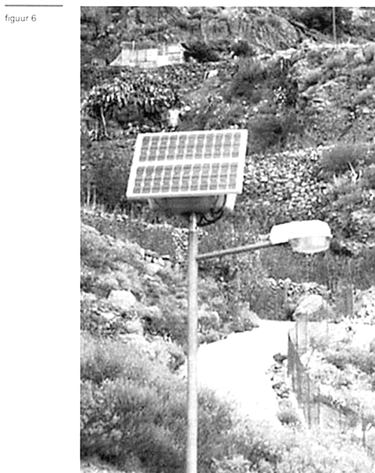
Een lantaarnpaal op een tropisch eiland is voorzien van een zonnepaneel en een lamp. Zie figuur 6.
Het zonnepaneel zet overdag zonlicht om in elektrische energie en laadt daarmee een accu op.
De lamp gebruikt een elektrisch vermogen van 36 W.
3p 15  Bereken met behulp van een schatting de energie die de lamp in één nacht gebruikt.

Het paneel voert op een zekere dag 2,5 MJ elektrische energie toe aan de accu. Het intensiteitsverloop van de loodrecht op het zonnepaneel invallende zonnestraling is weergegeven in figuur 7.

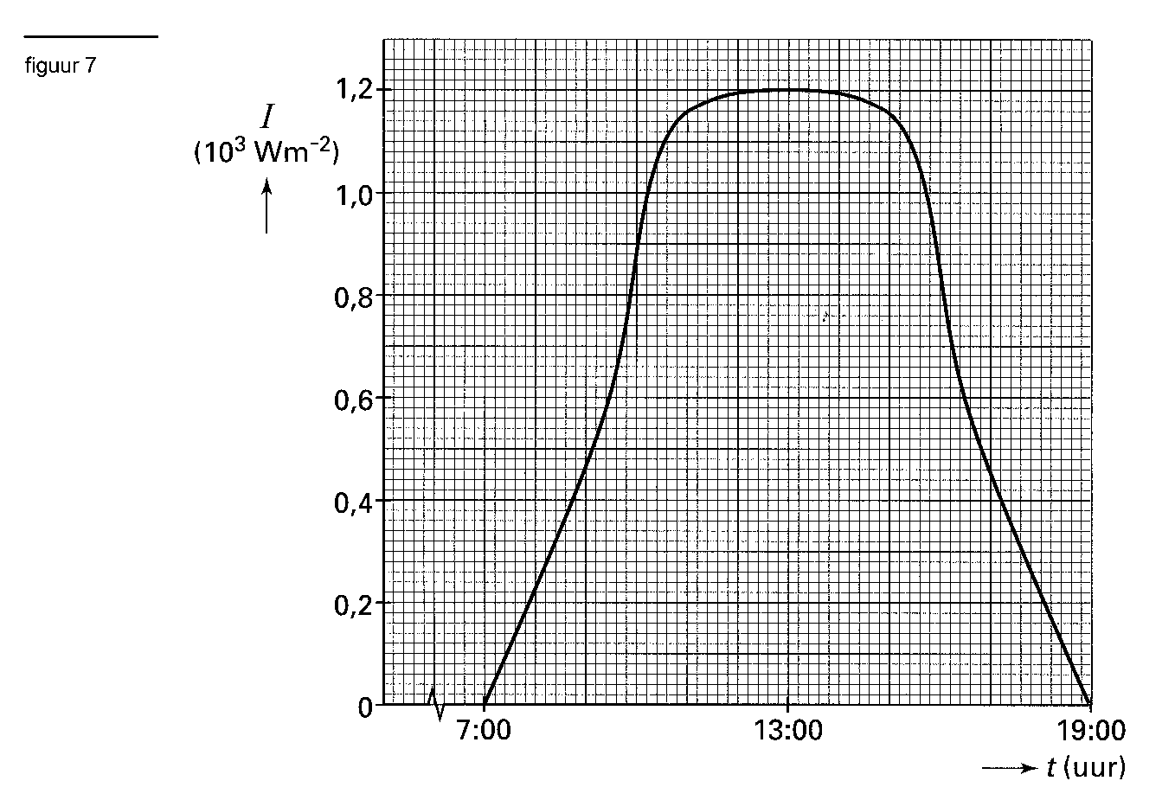

Het paneel heeft een rendement van 12%.
5p 17  Bepaal de totale oppervlakte van de zonnecellen op het paneel.

Opgave 1 ISO (vwo – na1,2 – 2003 – tijdvak 1)

Eind 1995 is in Frans Guyana de astronomische satelliet ISO gelanceerd. ISO staat voor “Infra-red Space Observatory”. De satelliet meet de intensiteit van infraroodstraling met golflengten tussen 2,5 µm en 250 µm.

De waarnemingsapparatuur moet een lage temperatuur hebben. Om die te bereiken, wordt de waarnemingsapparatuur van ISO voortdurend gekoeld. Als koelsysteem wordt een cryostaat (een soort grote thermosfles) gebruikt die met 2100 liter vloeibaar helium gevuld is. Om te illustreren hoe goed de cryostaat geïsoleerd is, werd in een persbericht een vergelijking gemaakt met de volgende situatie:
“Wanneer de cryostaat gevuld wordt met 2100 kg kokend water in plaats van met vloeibaar helium, duurt het 6,0 jaar voordat het water tot kamertemperatuur (20 ºC) afgekoeld is.”
4p 3 Bereken het gemiddelde vermogen dat in die situatie door de isolatie wordt doorgelaten.

Opgave 4 Hoorbril (vwo – na1,2 – 2003 – tijdvak 1)

Sommige mensen kunnen geluid dat hen recht van voren bereikt moeilijk onderscheiden van achtergrondgeluid.
Op de Technische Universiteit in Delft wordt een oplossing voor dit probleem ontwikkeld: de zogenaamde hoorbril. Bij een hoorbril zijn vijf zeer kleine microfoontjes op onderling gelijke afstanden van 24,0 mm aangebracht langs een van de poten van de bril. Zie figuur 2.
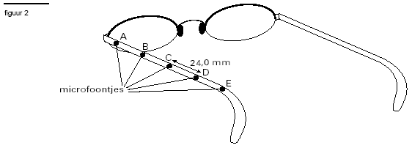

De elektronica in de hoorbril werkt op een spanning van 1,2 V bij een stroomsterkte van 50 µA. Voor het leveren van de benodigde energie denkt men aan zonnecellen, die op de poten van de bril zijn bevestigd. De hoorbril moet nog kunnen werken bij schemering.
De lichtintensiteit bedraagt dan 1,4 W m⁻². Men verwacht zonnecellen te kunnen gebruiken met een rendement van 20%.
4p 12 Ga na of deze manier van energievoorziening haalbaar is. Bereken daartoe eerst de benodigde oppervlakte van de zonnecellen.

Opgave l Elektromotor (vwo – na1,2 – 2003 – tijdvak 2)

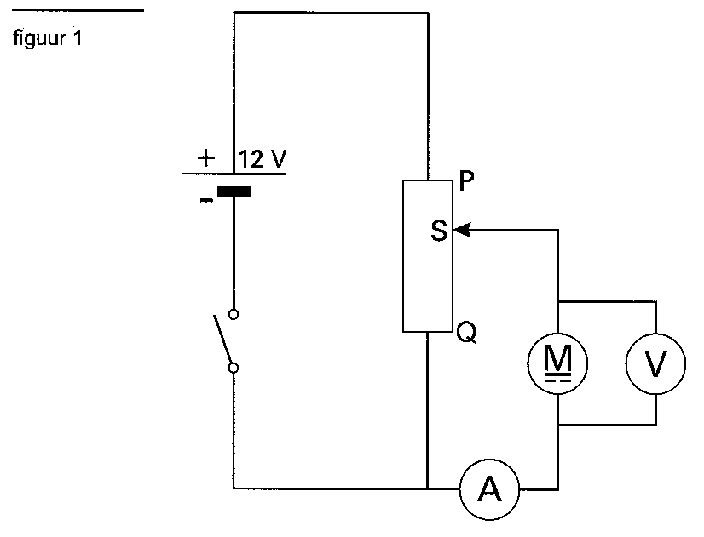
Jaap doet onderzoek aan een kleine elektromotor. Hij laat de motor in 12,0 s een gewichtje ophijsen. De motor gebruikt daarbij een elektrisch vermogen van 3,0 W. Tijdens het ophijsen stijgt de temperatuur van de motor van 21,0 °C tot 22,4 °C. Er verdwijnt geen warmte naar de omgeving. De motor bevat 19 g koper en 18 g ijzer. De massa van het overige materiaal is te verwaarlozen.
5p 2 Bereken het rendement van de motor tijdens het ophijsen.

Opgave 3 Veiligheidsmatras (vwo – na1 – 2003 – tijdvak 1)

Lees het artikel.

⎯⎯⎯⎯⎯⎯
artikel Matras 'beschermt' demente zieke

Het aantal valpartijen van demente bejaarden in verpleeghuizen kan worden teruggedrongen met een apparaat dat een signaal geeft als een patiënt rechtop in bed gaat zitten. Het apparaat waarschuwt een verpleegkundige, die te hulp kan schieten voordat een patiënt uit bed is. Het bed-alarmsysteem bestaat onder meer uit een met lucht gevuld matrasje dat op de grote matras van het bed van de patiënt wordt gelegd.
Zodra de patiënt rechtop in bed gaat zitten, rust zijn volledige gewicht op het matrasje. Als gevolg van de drukverhoging in het matrasje treedt dan een alarm in werking. Het apparaat is getest bij bijna zeshonderd patiënten in negen verpleeghuizen. Het aantal valpartijen liep met de helft terug, terwijl het aantal incidenten met letsel zelfs met 60 procent terugliep.

naar: de Volkskrant, 11 mei 1994

Debbie en Carlos maken als profielwerkstuk een soortgelijk beveiligingssysteem. Als veiligheidsmatrasje gebruiken ze een warmte-isolerend kampeermatrasje. Dit is gedeeltelijk gevuld met een poreuze, veerkrachtige kunststof. Het zuigt zichzelf vol met lucht, waarna het afgesloten wordt.
3p 9 Leg aan de hand van de drie vormen van warmtetransport uit op welke manier het matrasje voor warmte-isolatie zorgt.

Carlos komt op het idee dat het matrasje ook kan dienen om een bed voor te verwarmen door het met warme lucht te vullen.
Het matrasje zonder lucht heeft een warmtecapaciteit van l,62⋅l0³ J K⁻¹. Stel dat het matrasje een begintemperatuur heeft van 15,0 °C en gevuld wordt met 1,28⋅10⁻² kg lucht van 50,0 °C.
5p 10 Ga met een berekening van de eindtemperatuur na of het idee van Carlos zinvol is.

Opgave 2 Bergtrein (vwo – na1,2 – 2004 – tijdvak 1)

In een bergachtig gebied kunnen toeristen met een bergtrein naar een mooi uitzichtpunt reizen.
De trein wordt aangedreven door een elektromotor en begint aan een rit naar boven.

De trein gaat leeg weer terug langs hetzelfde traject. Tijdens de rit omlaag wordt een gedeelte van de zwaarte-energie door een dynamo omgezet in elektrische energie. De massa van de lege trein is 11·10³ kg. Het traject is 1084 lang. Er werkt bij het dalen een constante wrijvingskracht van 5,1 kN. Daardoor wordt een gedeelte van de oorspronkelijke zwaarte-energie omgezet in wrijvingswarmte. Van het restant wordt 59% omgezet in elektrische energie.
5p 10 Bereken de elektrische energie die tijdens de rit naar beneden wordt geproduceerd.

Opgave 3 Leoniden (vwo – na1,2 – 2004 – tijdvak 1)

Lees het artikel.
artikel

Eens in de 33 jaar beweegt de aarde in november een paar uur lang door een langgerekte komeetstaart van kosmische stof-deeltjes. De stofdeeltjes hebben een massa die varieert van enkele milligrammen tot ongeveer 4 gram. Ze komen met een snelheid van 70
kilometer per seconde de atmosfeer binnen. Door de wrijving worden ze zo sterk verhit dat ze lichtsporen langs de hemel trekken: ‘vallende sterren’. Omdat deze vallende sterren te zien zijn in de richting van het sterrenbeeld ‘Leeuw’ (Leo), noemt men ze de ‘Leoniden’.

naar: de Volkskrant, 17 november ’98

Het binnendringen van de stofdeeltjes in de atmosfeer wordt gesimuleerd in een computermodel. In het computermodel vat men een stofdeeltje op als een bolletje kwarts. Het bolletje ondervindt bij het binnendringen in de atmosfeer een grote wrijvingskracht, waardoor zijn temperatuur stijgt. Bij het smeltpunt verliest het bolletje gloeiend, vloeibaar kwarts, hetgeen als een lichtspoor is te zien. De helderheid van het lichtspoor hangt volgens dit model af van de hoeveelheid vloeibaar kwarts die het bolletje per tijdseenheid verliest.
Beschouw een bolletje kwarts met een massa van 4 gram, een snelheid van 70 km s⁻¹ en een temperatuur van 640 K. Er is warmte nodig om het bolletje op te warmen tot het smeltpunt.
Om bij het smeltpunt een kilogram kwarts te laten smelten is 200 kJ nodig.
5p 12 Ga met een berekening na of de kinetische energie van het bolletje kwarts voldoende is om het te verwarmen en te laten smelten.

Opgave 5 Tropische plantenkas (vwo – na1 – 2004 – tijdvak 1)

Een tropische plantenkas heeft in een jaar een totale hoeveelheid energie van 2,0·10¹² J nodig. Deze energie wordt geleverd door een aardgascentrale die gebruikmaakt van warmtekrachtkoppeling.
2p 18 Leg uit wat er bedoeld wordt met de term warmtekrachtkoppeling.

Het rendement van de centrale is 75%.
3p 19 Bereken hoeveel m³ Gronings aardgas de centrale per jaar verbruikt om in de energiebehoefte van de kas te voorzien.

Een koelinstallatie voorkomt dat de temperatuur in de kas op zomerse dagen te hoog wordt.
De installatie bestaat uit een groot aantal sproeiers die water vernevelen aan de buitenkant van de kas. Als de installatie aanstaat, wordt de kas omhuld door een wolk (nevel) van kleine waterdruppeltjes die verdampen.
3p 21 Op welke twee manieren levert deze wolk een bijdrage aan de koeling in de kas? Licht beide manieren toe.

Opgave 2 Fietskar (vwo – na1,2 – 2004 – tijdvak 2)

Lees het artikel.

artikel Fietskar duwt fiets

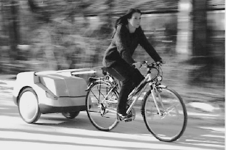
Het is de omgekeerde wereld: normaal trekt een fietser zijn bagagekarretje voort, maar de fietskar die hiernaast te zien is, duwt de fiets. Deze is namelijk voorzien van een accu met twee elektromotoren en kan 220 liter bagage bergen. De maximale snelheid zonder te trappen bedraagt 40 km/h. Als de fietser niet trapt, bedraagt de actieradius 50 km bij een constante snelheid van 20 km/h. Een benzinemotor zou hier 10 centiliter benzine voor nodig gehad hebben. Uiteraard bepaalt de fietser de snelheid. In de handremmen van de fiets zijn twee micro-schakelaars ingebouwd, die een signaal afgeven aan de elektromagnetische remmen in de fietskar. De fabrikant overweegt om de fietskar op zonne-energie te laten rijden door middel van zonnecellen op het deksel.

naar: Technisch Weekblad, 9 mei 2001

Figuur 3 toont de grafieken van de luchtwrijving F_{lucht} en de rolwrijving F_{rol} als functie van de snelheid.
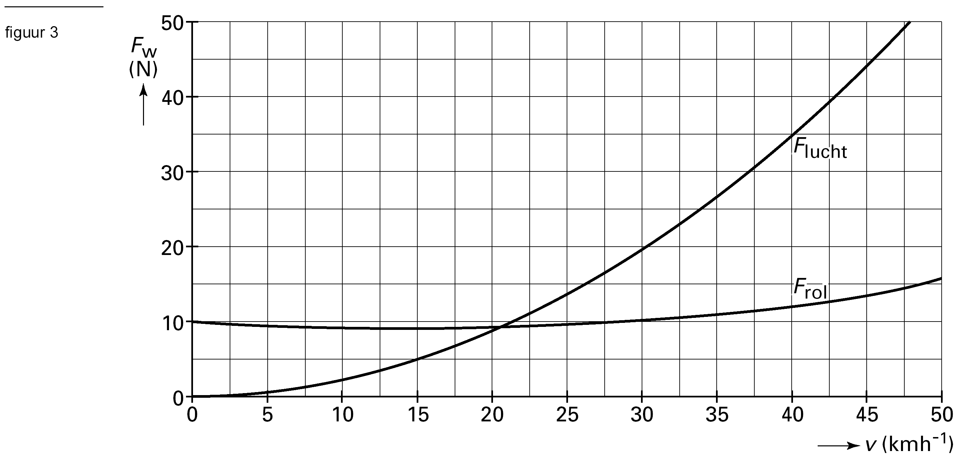

De actieradius is de maximale afstand die door het voertuig met een volle accu afgelegd kan worden als er niet wordt getrapt.
Aangenomen mag worden dat de totale hoeveelheid energie die een volle accu kan leveren bij elke snelheid hetzelfde is.
4p 7   Bepaal met behulp van figuur 3 en de gegevens uit het artikel de actieradius bij een constante snelheid van 40 km h^{–1}.

In het artikel worden de elektromotoren vergeleken met een benzinemotor. Het rendement van de elektromotoren is 3,0 keer zo groot als het rendement van een benzinemotor.
5p 8   Bereken met behulp van de gegevens uit het artikel en figuur 3 het rendement van de elektromotoren bij een constante snelheid van 20 km h^{–1}.

Volgens het artikel overweegt de fabrikant om de fietskar te laten rijden op zonnecellen op het deksel van de kar. Om de fiets, berijdster en fietskar met een constante snelheid van 20 km h^{–1} te laten rijden, moeten de zonnecellen samen een vermogen van 1,1 10² W kunnen leveren.
Men wil een type zonnecel gebruiken dat een stroomsterkte van 2,0 mA levert bij een spanning van 3,0 V.
De oppervlakte van zo’n zonnecel is 4,5 cm².
4p 9   Ga met een berekening van de benodigde oppervlakte na of dit type zonnecel hiervoor geschikt is.

Opgave 2 Asfaltwarmte

Lees het artikel.

artikel

De winning van warmte uit asfalt is technisch geen probleem meer. In Driel wordt een wijk van 370 woningen gebouwd die de warmte van het asfalt van een naburige verkeersweg gebruikt. De gemiddelde eengezinswoning heeft op jaarbasis ongeveer 30 gigajoule nodig voor verwarming. De opbrengst van het asfalt is ongeveer 0,75 gigajoule per vierkante meter per jaar, waarvan 80% voor de huizen gebruikt kan worden.
naar: Technisch Weekblad, 10 januari 2001

4p 5 Bereken met behulp van een schatting de lengte van het wegdek die nodig is voor de verwarming van deze wijk in Driel. Geef aan welke grootheid je moet schatten.

Het asfalt wordt verwarmd door de straling van de zon. Veronderstel dat op een zonnige middag het gemiddelde vermogen van de zonnestraling die op een vierkante meter asfalt valt gelijk is aan 6,0 10² W en dat al deze zonne-energie gelijkmatig wordt opgenomen door een laag asfalt van 15 cm dikte.
4p 6 Bereken de temperatuurstijging van het asfalt per uur indien er geen warmte aan de omgeving wordt afgestaan.

